Chapitre 12 - Stratégies et concepts relatifs à la fixation des prix dans l'estimation de la valeur
- Pain ACE
  - Si les consommateurs accordent de l'importance à la marque ainsi qu'aux bénéfices supplémentaires associés à un prix plus élevé que la moyenne, il est fort probable qu'ils se procurent leur pain chez ACE. Par contre, il y a plus de chances qu'un consommateur qui préfère les produits bon marché achète un pain de la marque de détaillant.
  - Ainsi, il est primordial pour l'entreprise de savoir ce qui motive la perception de la valeur par le consommateur en vue d'adopter une stratégie de fixation des prix efficace.
- Prix: Somme des efforts que le client est prêt à faire (quant au temps, à l'argent, à l'énergie) afin de se procurer un produit ou un service. Il est habituellement question du montant que le consommateur est disposé à donner au vendeur pour se procurer l'article, mais l'effort peut avoir trait à d'autres sacrifices, qu'ils soient pécuniaires comme les frais de transport, les taxes ou les frais d'expédition, ou non, notamment la valeur attribuée au temps nécessaire pour se procurer le produit ou le service.
- Touts ces sacrifices, le consommateur doit les faire s'il veut prendre possession du produit. Les consommateurs comparent les bénéfices du produit avec les sacrifices à faire pour se procurer celui-ci, puis ils prennent leur décision en fonction de cette évaluation globale de la valeur nette du produit.
- Question: S'il est possible de vendre des produits et des services à un prix trop élevé, est-il possible d'en vendre à un prix trop bas ?
  - Réponse: Oui. Un prix trop bas peut être synonyme de piètre qualité, de mauvais rendement ou de tout attribut négatif associé au produit ou au service.
- Le prix est le seul élément du marketing mix qui génère des revenus. Les consommateurs considèrent que le prix est l'un des facteurs les plus importants dans leur processus décisionnel. Le consommateur se sert du prix du produit ou du service afin d'évaluer sa qualité.
Cinq principes clés de la fixation des prix
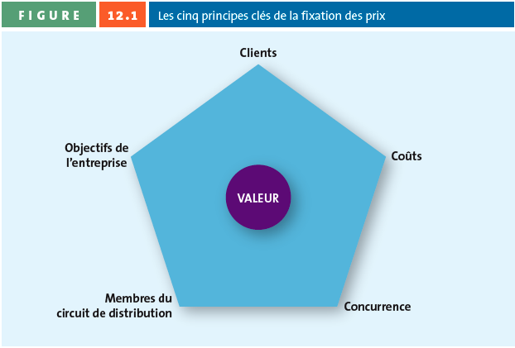
1 - Les Objectifs de L'Entreprise: Chaque entreprise se fixe des objectifs qui lui permettront de réussir, peu importe sa définition de la réussite. Les objectifs de l'entreprise ne constituent pas un concept aussi simple qu'il y paraît. La moindre nuance quant à leur expression peut en changer complètement le sens.
- Orientation profit: Objectif d'une entreprise pouvant être atteint en fixant les prix en fonction du profit à atteindre, en maximisant les profits ou en optant pour le rendement recherché.
  - Fixation des prix par rapport à la cible-bénéfice: Stratégie visant à fixer le prix d'un produit ou d'un service dans le but d'atteindre une cible-bénéfice précise. Le prix sert donc à stimuler un certain niveau de vente auquel correspond un certain bénéfice par unité.
  - Stratégie de maximisation des profits: Orientation stratégique qui vise à maximiser le profit total, par opposition à la part de marché ou au volume des ventes. De manière générale, les entreprises visent à maximiser leur valeur et pratiquent le prix qui maximise leur rentabilité sur l'horizon de planification. Il arrive parfois qu'elles y dérogent consciemment pour des motifs d'ordre stratégique.
  - Fixation des prix par rapport au rendement recherché: Stratégie visant à fixer le prix dans le but d'atteindre un certain rendement par rapport aux investissements au lieu d'une cible-bénéfice. Cette stratégie cherche à produire un rendement généralement exprimé en pourcentage fondé sur le chiffre d'affaires.
- Orientation ventes: Objectif de l'entreprise fondé sur le principe selon lequel il est mieux d'augmenter le chiffre des ventes plutôt que les profits. Certaines entreprises peuvent se préoccuper davantage de leur part de marché que de leur volume des ventes. Ces entreprises considèrent que la part de marché est plus représentative de la réussite d'un commerce que les ventes, car elle tient compte de la conjoncture.
- Orientation vers la concurrence: Principe selon lequel l'entreprise devrait mesurer sa performance sur le marché en le comparant avec celle de ses concurrents.
    - Alignement sur la concurrence: Stratégie visant à fixer le prix d'un produit ou d'un service pour qu'il soit semblable à celui des principaux concurrents du secteur.
- Approche client: Approche qui consiste à tenir compte des clients et à établir le prix des produits en vue de répondre à leurs attentes. L’approche client fait directement référence au concept de valeur.
Une fois que l'entreprise est sur la bonne voie quant à ses objectifs généraux, elle doit mettre en œuvre des stratégies de fixation des prix qui lui permettront d'atteindre ces objectifs. À la deuxième étape du processus, elle doit évaluer la demande en vue de former la base de sa stratégie de fixation des prix.
2 - Les clients
- Le plus important des 5, car il a trait à la compréhension de la réponse du consommateur au prix du produit. Le consommateur recherche des produits dont la valeur nette est élevée, et le prix correspond à la moitié de l'équation de la valeur.
- Courbe de demande et la fixation des prix: La courbe de demande est une représentation graphique des quantités de produits ou de services qui sont demandées par le consommateur à des prix différents au cours d'un certain intervalle de temps.
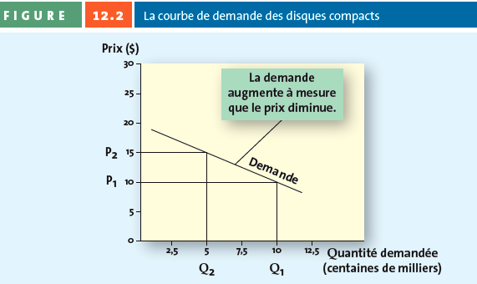
  - Dans cet exemple, les consommateurs achèteront davantage de disques compacts à mesure que leur prix diminuera. L'axe horizontal représente la quantité de disques demandée, en unités, en fonction des divers prix de vente possibles qui sont inscrits dur l'axe vertical.
  - Lorsqu'une entreprise sait à quoi ressemble la courbe de demande d'un produit ou d'un service, cela lui permet d'évaluer divers prix de vente quant à la demande par rapport à l'objectif général qu'elle s'est fixé.
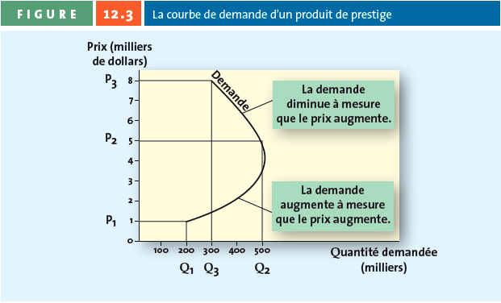
  - Fait intéressant: Ce ne sont pas tous les produits et services qui présentent une courbe de demande inclinée vers le bas. C'est notamment le cas pour les produits ou service de prestige: Achat effectué davantage pour la visibilité que pour le caractère utilitaire du produit ou du service. Plus que le prix est élevé, plus le nombre d'unités vendues augmente. Lorsque le consommateur accorde une plus grande importance à l'augmentation du prestige qu'à la différence de prix entre le produit de prestige et les autres produits, c'est le produit de prestige qui revêt la plus grande valeur à ses yeux.
- Élasticité de la demande
  - Mesure de l’effet d’une variation du prix d’un bien par rapport à la quantité demandée, plus précisément le rapport entre la variation en pourcentage de la quantité demandée et la variation en pourcentage du prix d’un bien donné.

  - Élastique: Qualifie un marché, pour un produit ou un service particulier, qui est sensible au prix. Tout changement du prix entraînera des changements proportionnellement plus importants quant à la demande. C'est quand l'élasticité est inférieure à -1, lorsqu'une diminution du prix de 1% entraîne une augmentation des ventes du produit de plus de 1 %
  - Inélastique: Qualifie un marché pour un produit ou un service particulier, qui est insensible au prix. Ainsi, un changement du prix d'un produit n'entraînera pas de changements substantiels quant à la demande. C'est quand l'élasticité est supérieur à -1, lorsqu'une diminution du prix de 1 % entraîne une augmentation des ventes du produit de moins de 1 %.
- Les facteurs influant sur l'élasticité de la demande
  - Effet revenu: Changement relatif à la quantité du produit demandé par les consommateurs en raison d'un changement dans leurs revenus.
  - Effet de substitution: Capacité d'un client à remplacer un produit de substitution, ce qui augmente l'élasticité de la demande de ce produit.
  - Élasticité croisée des prix: Variation en pourcentage de la demande d'un produit A qui survient à la suite d'une variation en pourcentage du prix d'un produit B.
    - Produits complémentaires: Produits dont les courbes de demande sont directement proportionnelles - elles se déplacent dans le même sens; ainsi, une augmentation de la demande du produits complémentaire (p.ex., imprimantes et cartouches de rechange, automobiles et pneus).
    - Produits de Substitution: Produits dont la variation de la demande est inversement proportionnelle. Donc, si la demande du produit A connaît une augmentation en pourcentage, alors la demande du produit B connaîtra une diminution en pourcentage.
3 - Les coûts
- Coûts variables: Coûts liés principalement à la main-d'œuvre et aux matériaux qui varient en fonction du volume de production. Ainsi, plus une entreprise produit de biens ou de services, plus le total des coûts variables augmente. Le contraire est également vrai.
  - Les coûts variables changent en fonction de la quantité de biens ou de services produits.
- Coûts fixes: Coût qui demeure pratiquement toujours au même niveau, indépendamment du volume de production. Normalement, les coûts fixes incluent les frais de location, de services, d'assurance, le salaire du personnel administratif (cadres et hauts dirigeants) ainsi que la dépréciation des installations et du matériel.
  - Les coûts fixes demeurent stables en dépit des fluctuations du volume de production, à l'intérieur d'une fourchette plus ou moins large.
- Coût total: Somme des coûts variable et des coûts fixes.
  - Point mort: Point auquel le nombre d'unités vendues génère tout juste assez de revenus pour égaliser les charges totales; à ce point, aucun profit n'est fait.
    - Point mort (unités) = Coûts fixes / Contribution unitaire
  - Contribution unitaire: Différence entre le prix de vente et le coût variable. Donnée utilisée pour calculer le point mort.
4 - La Concurrence
- Concurrence Oligopolistique: Domination d'un marché par quelques entreprises seulement, soit moins d'une dizaine. Habituellement, les entreprises changent leurs prix en réaction à la concurrence afin d'éviter de déstabiliser l'environnement économique. Ex. Industrie bancaire et vente d'essence au détail.
  - Guerre des prix: Situation qui survient quand il y a un excès de capacité dans une industrie qui cherche à éliminer les concurrents les plus faibles.
- Concurrence Monopolistique: Marché où bon nombre d'entreprises vendent des produits qui se ressemblent mais ne sont pas identiques. On pourrait croire qu'il s'agit de biens de substitution, mais en réalité ils sont différenciés dans l'esprit du consommateur.
- Concurrence Pure: État du marché où bon nombre d'entreprises vendent des produits que les consommateurs considèrent comme des articles de substitution. Le prix de ces produits est habituellement fixé en vertu de la loi de l'offre et de la demande.
5 - Les membres du circuit de distribution
- Les membres du circuit de distribution, soit les fabricants, les grossistes et les détaillants, peuvent avoir des visions divergentes de la stratégie de fixation des prix.
- Le marché gris est un marché dont les méthodes présentent des irrégularités, sans toutefois que celles-ci soient illégales. En général, sur le marché gris, les réseaux commerciaux officiels sont contournés, ce qui permet de vendre des biens à un prix inférieur à celui établi par le fabricant.
Autres facteurs influant sur la fixation des prix
Internet
- Moteurs de recherche, comparateurs de prix (kelkoo.fr et meilleursprix.ca)
- Nouveaux modèles d’affaires : Enchères et microenchères (bidou.ca)
Les facteurs économiques
- Deux nouvelles tendances, liées l’une à l’autre, ont exercé une influence sur le processus décisionnel relatif à la fixation des prix : l’augmentation du revenu disponible des consommateurs et la conscience du statut.
- Prospérité, taux de change est très important pour l'entreprise
- Magasinage croisé: Habitude qui consiste à acheter autant des articles de prestige que de la marchandise à bas prix ou à fréquenter des commerces axés sur le statut social aussi bien que sur les prix.
Les stratégies de fixation des prix
Méthodes basées sur les coûts
- consistent d’abord à calculer le coût de production d’un bien, puis à y ajouter un pourcentage ou une marge fixe, ce qui donne le prix de vente du bien en question. Cette approche ne tient pas compte des perceptions des consommateurs ou des prix de vente de la concurrence.
Méthodes basées sur la concurrence
- La fixation des prix basée sur la concurrence vise à fixer le prix d’un produit ou d’un service à une valeur inférieure, égale ou supérieure à celle de la concurrence.
- La fixation d’un prix supérieur consiste, pour une entreprise, à vendre un produit à un prix plus élevé que ses concurrents en vue d’attirer les consommateurs qui cherchent toujours à acheter le meilleur produit ou pour qui le prix a peu d’importance.
Méthodes basées sur la valeur
- La méthode basée sur le différentiel de valeur est une estimation du supplément de prix que le consommateur est prêt à payer (ou n’est pas prêt à payer) pour un produit donné, en comparaison à d’autres produits semblables.
- La méthode du coût d’utilisation permet d’établir un rapport entre le prix à payer pour posséder un certain produit et sa vie utile. Cette méthode tient compte des coûts de manutention, d’entreposage, d’entretien, d’assurance, de l’effet en cas de défaillance et d’autres coûts pertinents.
La fixation du prix d'un nouveau produit
L'écrémage
- Stratégie visant à fixer à un niveau assez élevé le prix de lancement d’un nouveau produit ou service, prix que les innovateurs et les acheteurs précoces sont prêts à payer. Une fois ce marché saturé (« écrémé »), les ventes commencent à ralentir. C’est d’habitude à ce moment que l’entreprise réduit le prix de vente du produit ou du service afin d’attirer le deuxième segment de marché le plus sensible au prix.
- Pour que la stratégie d'écrémage fonctionne, le produit ou le service doit être perçu comme étant en quelque sorte révolutionnaire. Les consommateurs doivent y voir des bénéfices qu'aucun autre produit sur le marché ne présente.
La fixation des prix de pénétration du marché
- Stratégie visant à fixer un prix peu élevé pour un produit ou service qui vient d’être mis sur le marché dans le but d’en augmenter rapidement les ventes, la part de marché et les profits inhérents.
- Économie d'expérience: Réduction du coût unitaire à mesure que la quantité totale augmente ; plus l'expérience de production est grande, plus le coût diminue, ce qui permet des réductions de prix. On parle parfois d'économie de complexité parce que cette économie résulte de l'apprentissage du producteur. Cette économie est irréversible, alors que les économies d'échelle se perdent dès que le volume de production n'est plus optimal.
La stratégie de pénétration du marché présente elle aussi quelques inconvénients.
- D'abord, l'entreprise doit être en mesure de satisfaire une demande dont la croissance est fulgurante, ou du moins elle doit être capable de s'ajuster rapidement.
- Ensuite, les bas prix ne sont ordinairement pas synonymes de grande qualité.
- Puis, une entreprise devrait éviter la stratégie de fixation des prix de pénétration du marché si certains segments ciblés sont prêts à payer un prix élevé pour se procurer son produit. Cela reviendrait à «laisser de l'argent sur la table».
Les facteurs psychologiques
L'usage du prix de référence par le consommateur
- Prix de référence: Prix avec lequel le consommateur compare le prix de vente actuel du produit qu'il actuel du produit qu'il souhaite se procurer en vue de faciliter sa prise de décision.
- Prix de référence externe: Prix étalon avec lequel le consommateur peut comparer le prix de vente d'un produit en vue de déterminer s'il s'agit d'une bonne affaire. Il peut s'agir du prix courant (hors promotion) du produit visé, du prix d'une marque concurrente jugée équivalente ou d'un prix standard calculé par un tiers (prix du mazout rapportés par la Régie de l'énergie)
- Prix de référence interne: Fait, pour le consommateur, de recourir à sa mémoire afin d'évaluer le prix indiqué sur un produit. Il peut s'agir du prix qu'il a payé la dernière fois qu'il a fait un tel achat ou encore du prix qu'il s'attend à payer pour cet article.
La politique de bas prix de tous les jours versus la vente à prix élevé/bas
- Bas prix de tous les jours: Stratégie utilisée par les entreprises pour montrer aux consommateurs que leurs prix de détail se situent toujours entre le prix courant et le prix de réclame offerts par leurs concurrents.
- Vente à prix élevé/bas: Stratégie selon laquelle un magasin propose des articles à prix courant élevé et, au moment des soldes, réduit grandement ses prix pendant une certaine période en vue d'inciter les clients à acheter.
Prix non arrondis
- Prix de vente d'un produit qui se situe légèrement sous un seuil psychologique (ex. 19.99 vs 20.00). La différence perçue est plus importante que la différence véritable.
Rapport qualité-prix
Les tactiques de prix
Les tactiques de prix et les réductions interentreprises
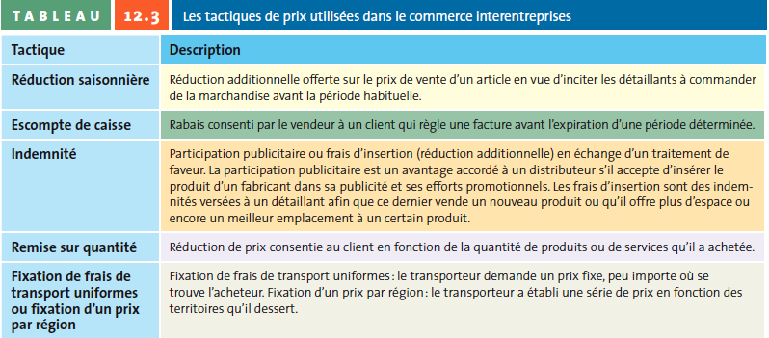

Les tactiques de prix à l'intention des consommateurs
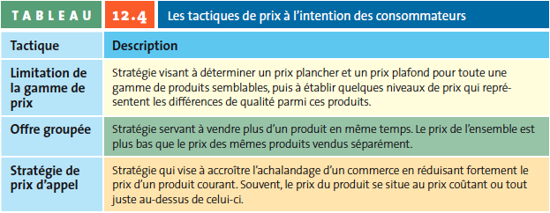
- Fixation de frais de transport uniformes: Fixation d'un prix par le transporteur, peu importe où se trouve l'acheteur
- Fixation géographique des prix: Fixation des prix en fonction de la division géographique de la zone de livraison.
La baisse des prix à l'intention des consommateurs
- Démarque: Réduction du prix de vente d'un produit ou d'un service initialement marqué à un prix plus élevée.
- Rabais sur quantité: Forme la plus courante de réduction de prix sur la quantité; plus le client achète d'articles, plus le prix de chaque unité est réduit (p.ex., réduction par gamme).
- Réduction saisonnière: Une réduction additionnelle offerte sur le prix de vente d'un article en vue de stimuler la demande au cours de la basse saison.
- Coupon de réduction: Rabais sur le prix de vente final d'un produit. Les coupons sont distribués de plusieurs manières : impression dans des journaux, distribution dans des enveloppes promotionnelles à domicile, insertion dans les emballages, impression sur les emballages, distribution dans les présentoirs au point de vente, impression sur le coupon de caisse, courriels, SMS, etc.
  - Rabais: Réduction de prix accordée au consommateur. Dans certains cas, le rabais est accordé pour des raisons de défaut ou de désuétude. Il peut aussi s'agir d'une forme de promotion, faite ordinairement au moyen de coupons émis par le fabricant et honorés par le détaillant.
Les enjeux légaux et éthiques relatifs à la fixation des prix
L'usage du prix de référence par le consommateur
- Les pratiques trompeuses en matière de prix
  - Les prix de référence trompeurs sont fixés de façon artificielle (trop haut ou trop bas).
  - La fixation d’un prix à perte consiste à faire passer le prix de vente d’un produit sous le prix coûtant.
  - La publicité-leurre est une pratique commerciale trompeuse qui consiste à attirer le client en lui faisant une offre spéciale pour un produit (leurre), puis à faire pression sur lui pour qu’il achète un autre produit (produit de substitution) en dénigrant le produit bon marché, en le comparant défavorablement ou en ne disposant que d’un stock symbolique du produit annoncé.
- La vente à prix prédatoire (ou d’éviction) est la vente d’un ou de plusieurs biens à un prix déraisonnablement bas dans le but de détruire la concurrence.
- La discrimination des prix est la fixation de prix différenciés pour un même produit destiné à des revendeurs (grossistes, distributeurs et détaillants) ou à des consommateurs finaux différents. Certaines formes de discrimination des prix sont illégales.
- La collusion est une entente conclue par certaines entreprises afin de déterminer le prix de vente d’un produit ou d’un service plutôt que de laisser aller le jeu de l’offre et de la demande. Cette approche est illégale.
  - Collusion horizontale sur les prix: Connivence ou collaboration entre des entreprises produisant et vendant des biens concurrents afin de fixer les prix d'un bien, de sorte que le prix ne fait plus partie du processus décisionnel du client.
  - Collusion verticale sur les prix: Situation survenant lorsque les acteurs à divers niveaux d'un réseau changent le prix de vente d'un produit ou d'un service d'un commun accord.

*Lire - Faites le point pour résumé
- Le prix est le seul élément du marketing mix qui génère des revenus. Il compte également pour la moitié de la valeur attribuée à un produit ou à un service.
- La fixation des prix est soumise à quelques contraintes, dont la demande, la nouveauté du produit, les coûts (coût total, coût variable, coûts fixes et coût marginal), les autres produits vendus par l’entreprise et la concurrence du marché.
- La fixation des prix sert à préciser le rôle des prix dans la stratégie marketing de l’organisation.
- L’élasticité de la demande sert à mesurer les effets d’un changement de prix sur le nombre d’unités vendues.
- On peut fixer un prix :
  - en fonction de la demande et du revenu des consommateurs;
  - à partir du coût;
  - en fonction de la concurrence.
- Le cadre juridique et réglementaire circonscrit la fixation des prix. Quelques pratiques retiennent l’attention : 1) La fixation collusoire des prix; 2) La discrimination par les prix; 3) La pratique trompeuse; et 4) La vente à prix prédatoire.

